**Получение сертификата Let's encrypt для Nginx (без Docker)**

**Оборудование:**

Сервер на AWS, PuTTy

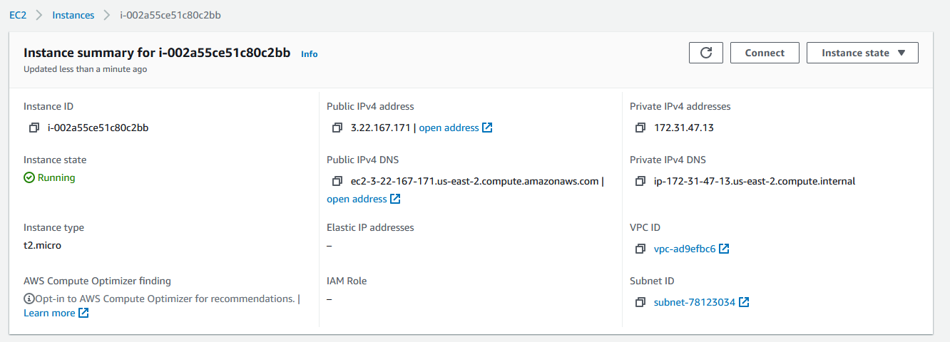

**Выполнение работы:**

Подключение по ssh:

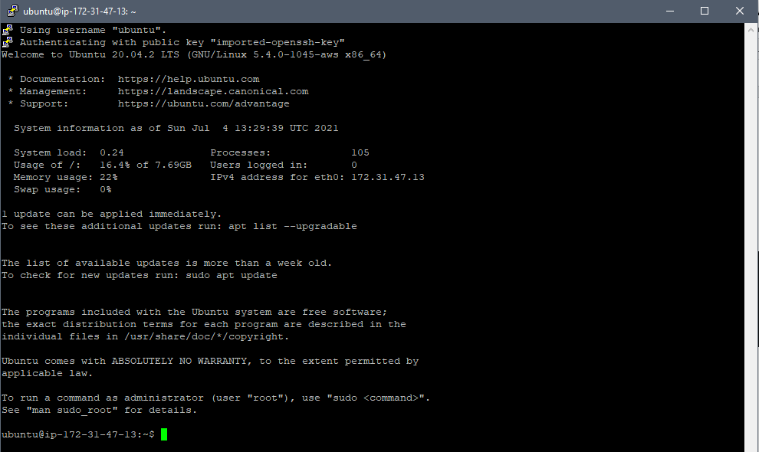

Установка Certbot

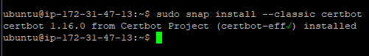

Установка nginx

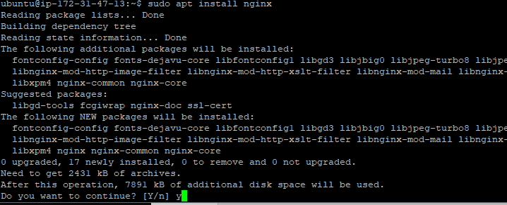

Проверка

